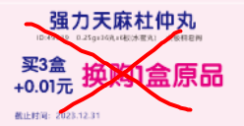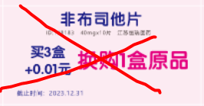

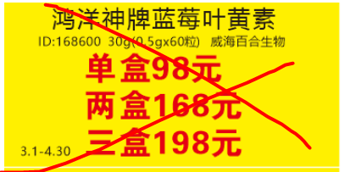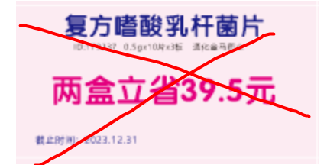

疗程用药插卡【复方嗜酸乳杆菌片活动买2盒，+0.01元换购1盒10粒装，买5盒，+0.01元换购3盒10粒装】；  
【49939】强力天麻杜仲丸，活动买5盒，+0.01元换购1盒原品；  
【138183】非布司他片活动买4盒+0.01元换购1盒原品；  
【168600】 鸿洋神牌蓝莓叶黄素β-胡萝卜素软胶囊原活动取消：单盒98元，两盒168元，三盒198元，现活动执行买一送一  
如果门店疗程用药卡插卡活动内容与单品活动插卡冲突，以本月单品活动插卡为准！！！